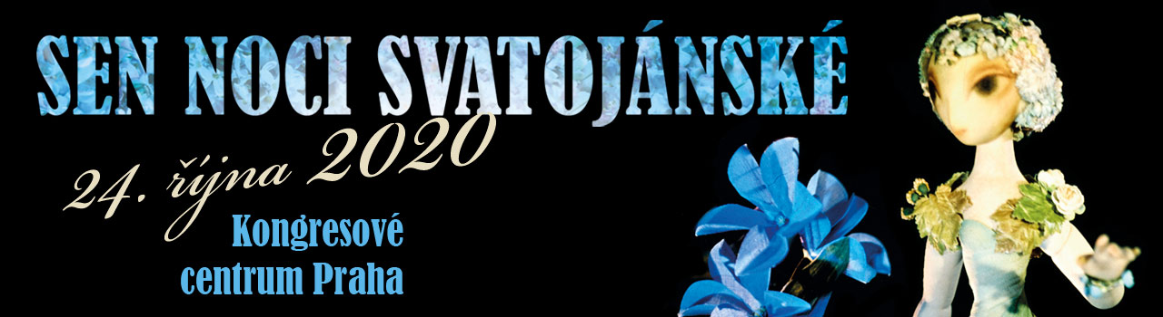

K 60. výročí uvedení světově proslulého a mnoha cenami ověnčeného loutkového filmu "Sen noci svatojánské" slavného malíře a sochaře Jiřího Trnky připravila společnost JV Classics jeho obnovenou premiéru s živým doprovodem Symfonického orchestru Českého rozhlasu a Dětského pěveckého sboru pod vedením dirigenta Jana Kučery.

Role vypravěče se ujme oblíbený herec Petr Štěpánek, který poetický Kainarův text na motivy stejnojmenné klasiky W. Shakespeara osobně naživo převypráví. Mluvené slovo se na jevišti dokonale propojí s živou hudbou, aby tak dodalo nesmrtelnému a stále svěžímu Trnkovu mistrovskému dílu další okouzlující dimenzi.

Projekt představoval od svých počátků pro celý rozsáhlý realizační tým obrovskou výzvu. Velmi náročné přípravy zahrnovaly úpravu objemných partitur slavného tvůrce filmové hudby Václava Trojana, které se s respektem a bravurou zhostil výborný skladatel a dirigent Adam Klemens. Nedílnou součástí této práce bylo i přizpůsobení původního filmu pro uvedení s živým hudebním doprovodem. Ve výsledku se však jedná o zcela unikátní a komplexní zážitek z jednoho z nejvýznamnějších počinů české kinematografie.

Sen noci svatojánské je pro své jedinečné zpracování a použité technologie považován za revoluční počin v oblasti animovaného filmu. Jiří Trnka, kterému se ve světě přezdívalo Walt Disney Východu, byl znám pro svoji naprostou preciznost a velký důraz na detail. Natáčení díky tomu trvalo neuvěřitelné 2 roky!

Všechny loutky si Trnka vytvořil sám. Byly vysoké 25cm, vyrobené z latexu kvůli plynulosti pohybu (jen hlavičky měly z moduritu, jelikož Mistr od samého počátku nechtěl ve filmu mluvené slovo a na vypravěče přistoupil teprve po velkém nátlaku komise Čs. filmu) a na rukou měly namísto obvyklých čtyř pět prstů (což po Trnkovi použil až kultovní režisér Tim Burton v animovaném filmu Ukradené Vánoce). Film se stal prvním širokoúhlým (systém CinemaScope) loutkovým filmem na světě a je držitelem řady ocenění z tuzemských i světových filmových festivalů (Cannes, Benátky, Valencie).

Snímek se také dočkal zpracování pro USA, tato verze z roku 1961 byla doplněna o kompletní dialogy a komentář namluvila tehdejší hollywoodská hvězda první velikosti, legendární herec Richard Burton. Časopis Time ve své době zařadil Sen noci svatojánské mezi nejlepší filmy roku – po bok Godardovu U konce s dechem a Felliniho Sladkému životu!

Naším velkým přáním a cílem přitom vždy bylo zprostředkovat hlavně dětem pozapomenutou krásu a poetiku geniálního Jiřího Trnky ve spojení s mistry slova - Shakespearem, Kainarem a Brdečkou, ukázat jim, že i v dnešní době počítačové animace a dalších nekonečných možností, kterými současný animovaný film disponuje, jim má toto nádherné dílo co nabídnout a předat.

Z projektu vznikne také unikátní studiová nahrávka, výtěžek bude věnován na obnovu loutek Jiřího Trnky.

Obnovená premiéra se bude konat 24. října 2020 v 18:00 v Kongresovém centru Praha. Vstupenky v prodeji v síti Ticketportal.

